**リチウムイオン電池関連火災に注意！**

リチウムイオン電池に起因する火災が、全国的に急増しています。

取扱い方法をよく確認し、異常を感じた場合は、すぐに使用を中止しましょう。

●リチウムイオン電池とは？

　　リチウムイオン電池は、充電することで繰り返し利用可能な電池の一つです。小型・軽量で十分な電力を確保でき、充電して繰り返し使用することができる便利な電池であるため、多種多様な製品に搭載されています。

（ex.スマートフォン、モバイルバッテリー、ノートパソコン、ワイヤレスイヤホン、携帯型扇風機、コードレス掃除機、電動アシスト付き自転車、電動工具、ファン付き作業着等バッテリー　など）

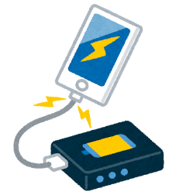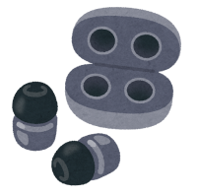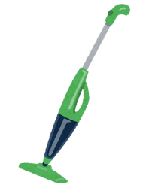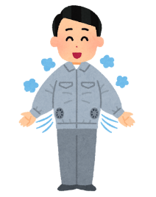

●どんな時に火災が発生するのか？

　　・正規品以外で充電を行った場合

　　・落下などによる外部衝撃が加わった場合（誤った廃棄方法によるごみ処理中の衝撃も含む）

　　・高温の室内に放置した場合

●廃棄方法は自治体に確認を！

　　リチウムイオン電池の廃棄方法は自治体によって異なります。

　　廃棄方法が不明な場合は自治体に確認を取り、適切な方法で処分してください。

●こんな場合は火災の危険！

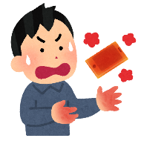　　□充電できない。

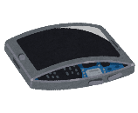　　□充電中に以前よりも熱くなる。

　　□膨らんで、変形している。

　　□落とす、ぶつけるなどで強い衝撃を与え、一部が変形している。

　　□不意に電源が切れる。

　　⇒以上のような異常を発見した場合は、充電・使用を中止して、購入した販売店や製造・輸入事業者に相談しましょう。

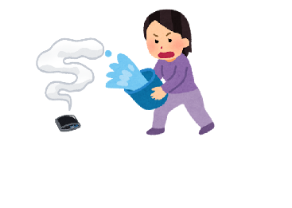

●万が一火災が発生したら？

　　①炎や煙が激しく噴出している場合は、近寄らない。

　　②炎や煙の勢いが収まったら、大量の水や消火器で消火する。

　　③消火後、可能であれば不燃性の容器に水没させる。※素手で触らない

●火災を防ぐポイント！

　１　強い衝撃を与えない。

　２　高温下に放置するなどして熱を与えない。

　　３　万が一の被害に備え不燃性のケースなどに収納する。

　４　製造事業者が指定する充電器やバッテリーを使用する。

　　５　充電・使用時は時々様子を見て、異常を感じたらすぐに充電・使用を中止する。

●住宅用火災警報器を設置して火災に備えましょう

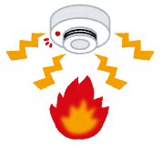　　　住宅用火災警報器は、煙や熱を感知して火災が発生したことをいち早く知らせ、

素早い避難や有効な初期消火、早期通報に繋げることができます。

　　　適切に設置・維持管理を行い、大切な生命・財産を守りましょう。